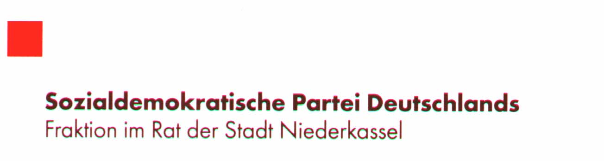Friedrich Reusch



Fraktionsvorsitzender

Schubertstr. 8

53859 Niederkassel,

den 2. August 2023

Tel.: 02208/91 05 07

Mobil : 0175 24 25 33 6

e-mail: [friedrich@reus.ch](mailto:friedrich@reus.ch)

**Antrag Betriebsausschuss Stadtwerke**

**Installation von Trinkwasserspendern**

Sehr geehrter Herr Bürgermeister,

der erste freistehende öffentliche Trinkwasserbrunnen in Hennef ist in Betrieb. Entgegen vielfacher Hinweise auf die Probleme einer solchen Installation und der damit verbundenen Weigerung in Niederkassel, sich damit zu befassen, wird in Hennef beispielhaft vorgeführt, dass und wie die Installation realisiert werden kann.

Die Stadtwerke Hennef sorgten für die Finanzierung des Wasserspenders. Die Kosten beliefen sich auf rund 8.300 Euro. Die Installation übernahm im Auftrag der Stadtwerke Hennef die Rhein-Sieg Netz GmbH, die sich auch um die Wartung des Brunnens kümmern. Angeschlossen ist der Trinkwasserbrunnen an das öffentliche Wassernetz.

Die Installation geht auf einen Wunsch von Jugendlichen zurück. Auch in Niederkassel wurde der Wunsch im Kinder- und Jugendparlament vorgetragen.

Die Sozialdemokraten beantragen, die Stadtwerke Niederkassel mit der Installation von Trinkwasserspendern zu beauftragen. Dabei sollte gerne auf die Erfahrungen der Hennefer zurückgegriffen werden. Mögliche Standorte könnten das Rathaus (Ersatz des aufgestellten Trinkwasserspenders), das Rheinufer Mondorf, der Ludwigsplatz Lülsdorf etc. sein.

Die öffentlichen Trinkbrunnen sollen helfen, so SPD-Fraktionschef Friedrich Reusch, zukünftig Plastikflaschen und damit klimaschädliches CO2 zu vermeiden und sind eine Maßnahme mit Blick auf die gesundheitlichen Auswirkungen von Hitzephasen. Eine Einrichtung, so Reusch, die in südlichen Ländern selbstverständlich ist

Friedrich Reusch

Fraktionsvorsitzender